Завдання для самостійного опрацювання
на 23 квітня 2020 року

1 клас
Навчання грамоти(читання) | Читаю про кольори у природі за Миколою Стояном «Розмова кольорів».  - 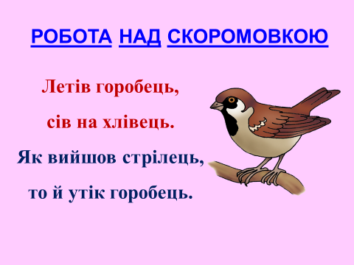  - 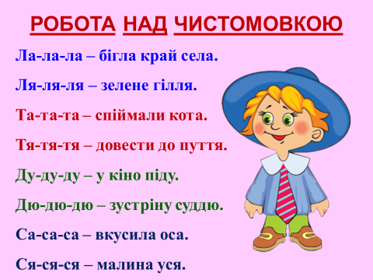
Навчання грамоти (письмо) | Слова-назви предметів. Розрізнення слів-назв предметів за питаннями хто? що? Розподіл предметів за групами (закріплення).  - https://www.youtube.com/watch?v=frZ5nZRNgIY  Каліграфічна хвилинка  Лл ли ло лу ля ця  В темнім лісі проживає,  Довгий хвіст пухнастий має,  Їй на місці не сидиться,  А зовуть її... (лисиця).  — На яке питання відповідає слово лисиця?  — Поділіть це слово на склади, назвіть у ньому звуки.
Руханки для відпочинку | - Зорова гімнастика: https://www.youtube.com/watch?v=lQBfNW6INmc  - Пальчикова гімнастика: https://www.youtube.com/watch?v=iYVk26erXJQ  - Руханка: https://www.youtube.com/watch?v=pcLMi59Pqhw
Англійська мова | Тема : «Алфавіт. Повторення»  Переходь за посиланням та повторюй літери англійського алфавіту:  https://www.youtube.com/watch?v=QvfIMm_thnw  Запиши всі букви в зошит  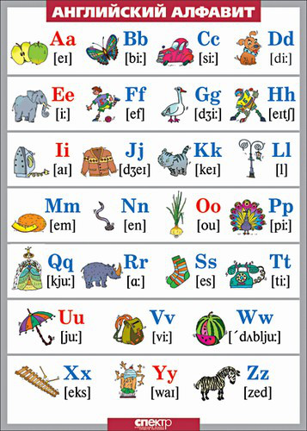

2 клас
Фізкультура | Завдання:  - Руханка:  https://www.youtube.com/watch?v=pcLMi59Pqhw
Природознавство | Завдання: ст. 110-111  - Переглянь відео про літо за посиланням:  https://www.youtube.com/watch?v=jKuFr1rI7qI  - Ознайомся з матеріалом в підручнику ст. 110-111.  - Перегляньте презентації з цікавою інформацією про літо:  https://vseosvita.ua/library/prezentacia-oznaki-lita-10168.html  https://naurok.com.ua/prezentaciya-litni-zmini-v-nezhiviy-prirodi-27274.html
Читання | Завдання: ст. 123  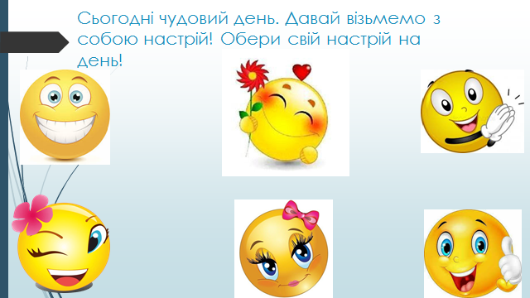  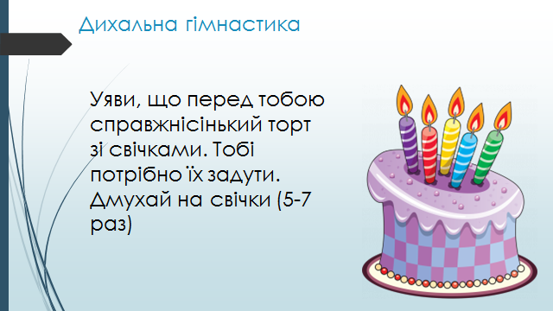  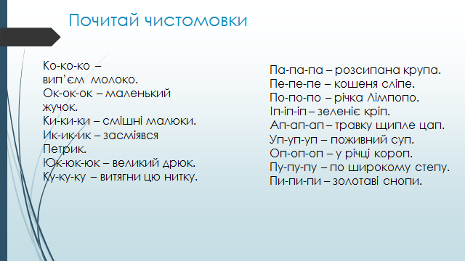  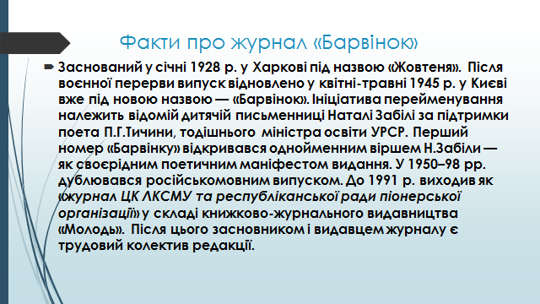  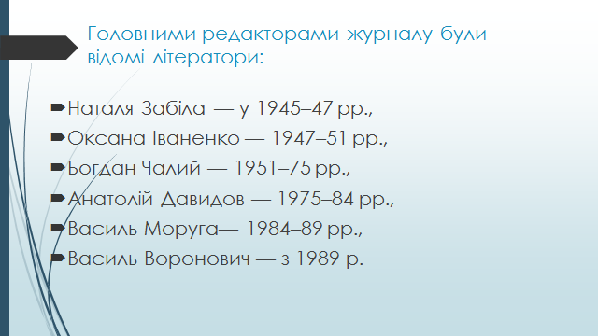  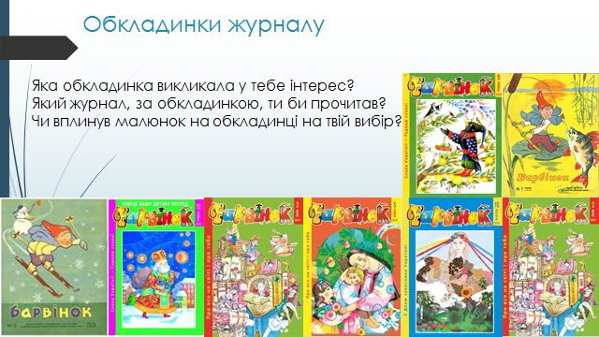  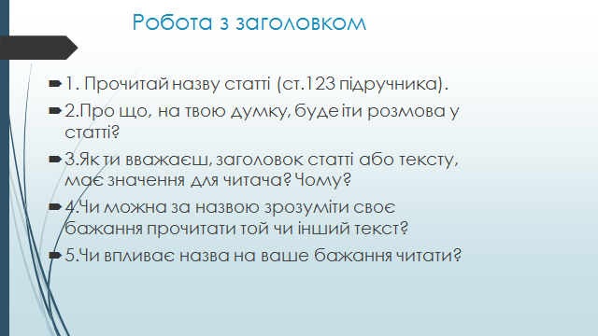  - Прочитай статтю в підручнику ст. 123, дай відповідь на запитання в кінці статті.  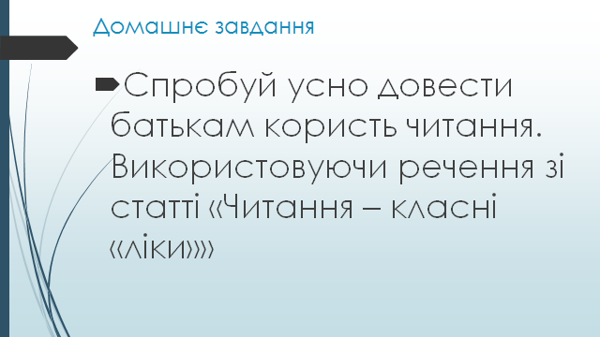
Англійська мова | Тема: “My day”  Робочий зошит: сторінка 51  1. Вправа 1. З’єднайте малюнок з відповідним словосполученням.  2. Вправа 2.Запишіть у перший стовпчик назви напоїв, а у другий десертів.  3. Вправа 3. Прочитайте 2 речення та розфарбуйте гаманець і окунь відповідними кольорами.  Кросворд: завдання №2  http://goodhouse.com.ua/poradi/14535-tema-%D1%97zha-ovochi-frukti-anglijskoyu-movoyu-dlya-ditej-neobxidni-slova-vpravi-dialog-frazi-pisenki-kartki-igri-zavdannya-zagadki-multiki-dlya-ditej-na-anglijskij-movi-z-transkripciyeyu-ta-perekladom-dl.html

3 клас
Українська мова | Тема : « Аудіювання.Змінювання дієслів за часами »  Переходимо за посиланням та слухаємо тему:  https://www.youtube.com/watch?v=gDNDaO5rDcw  Виконай письмово  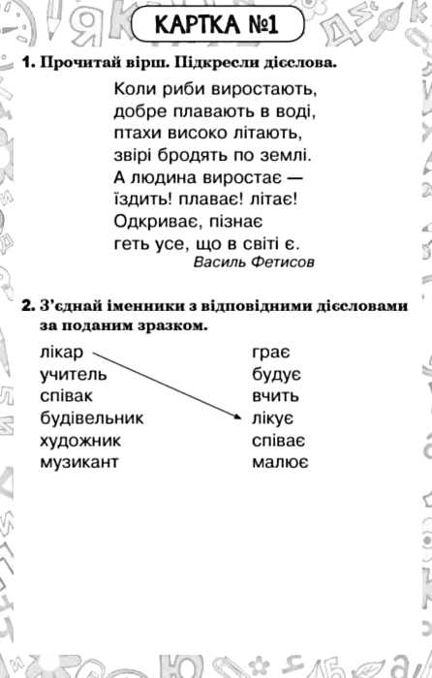  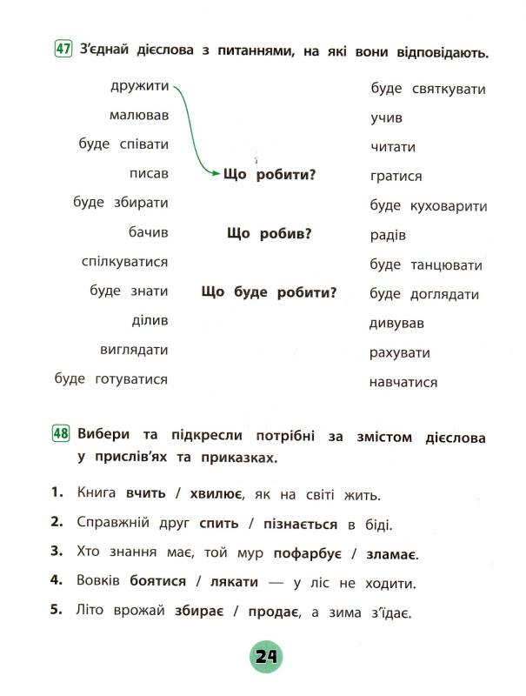  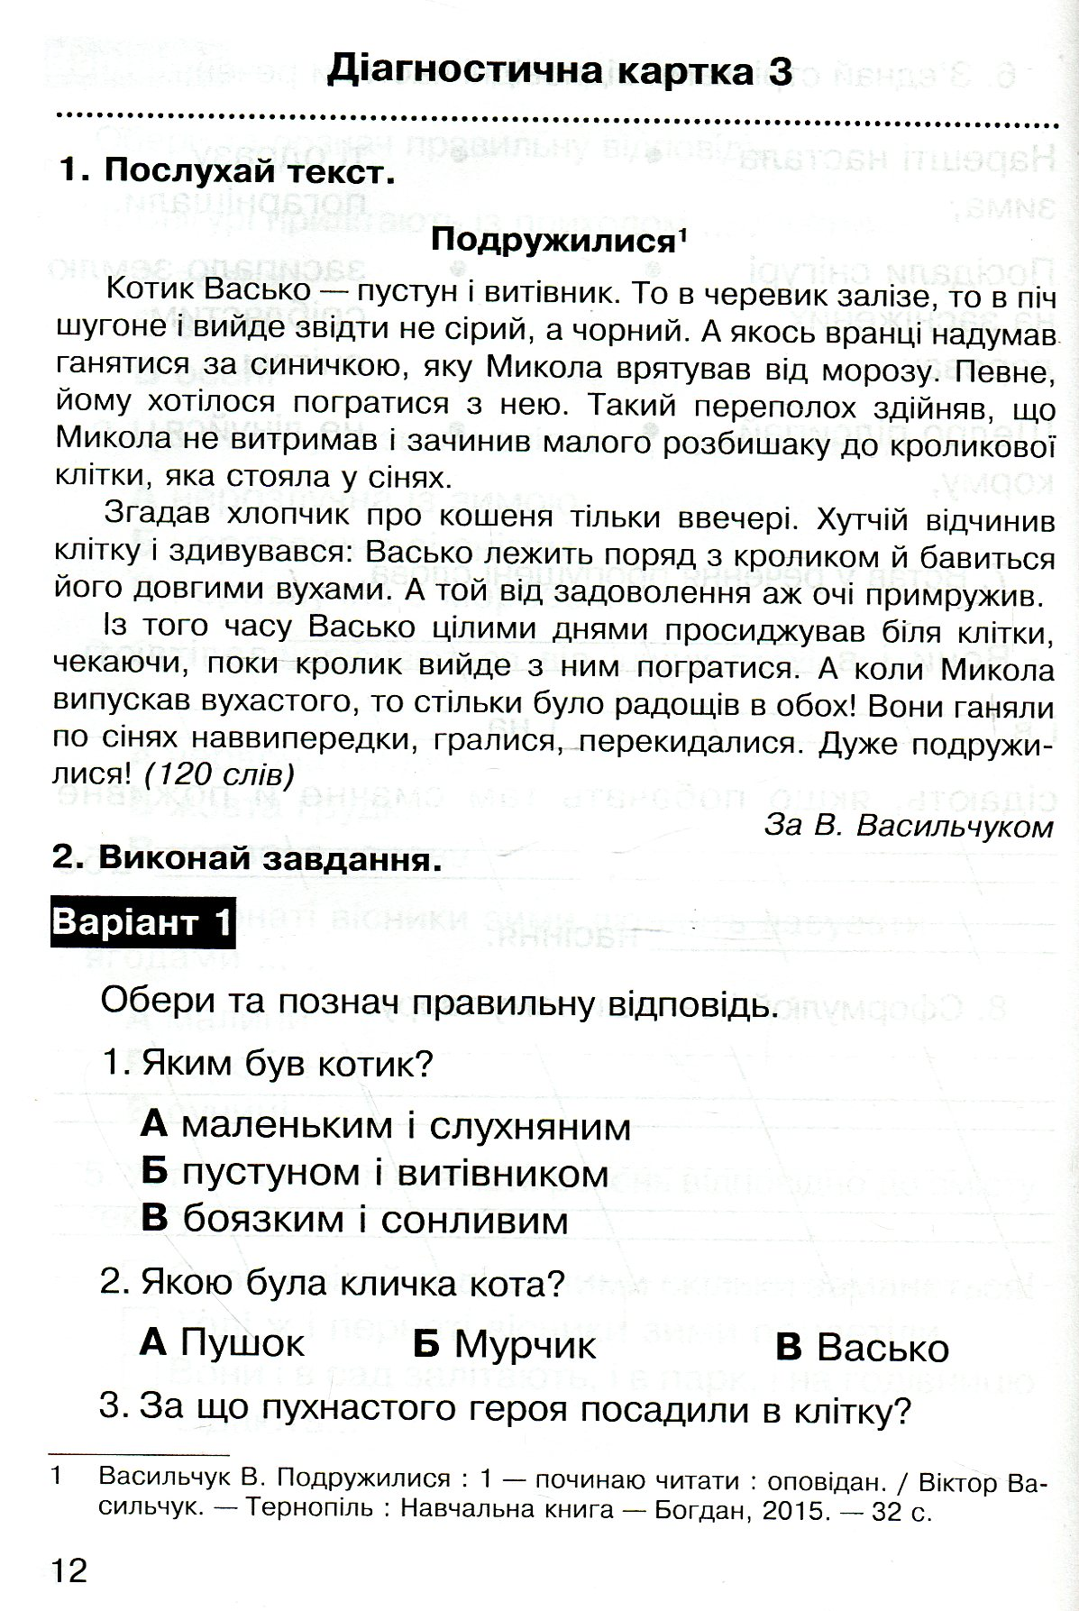
Англійська мова | Тема: Прийменники місця (prepositions of place)  Переходь за посиланням слухайі запам’ятовуй нову лексику:  https://www.youtube.com/watch?v=8giut4uR0bU  1 картка-Всі нові слова запиши в словник  2 картка -Виконай письмово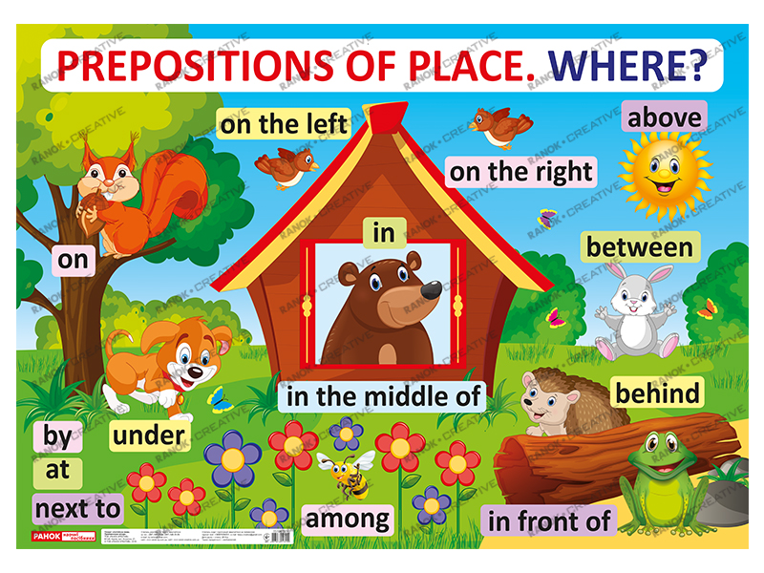  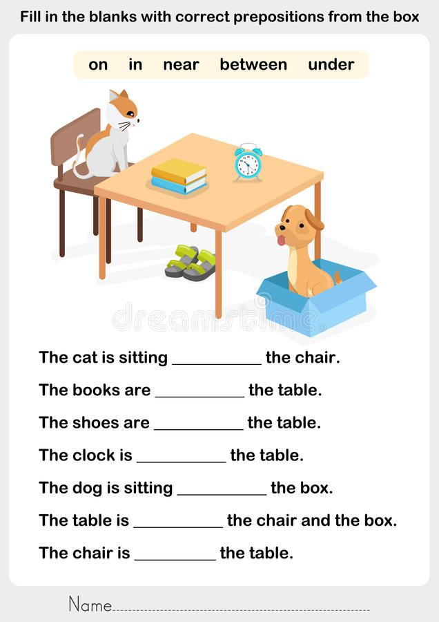
Літературне читання | 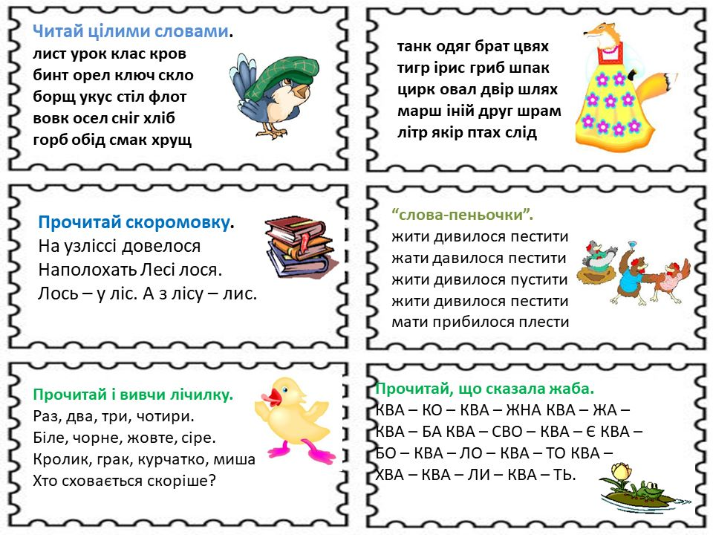  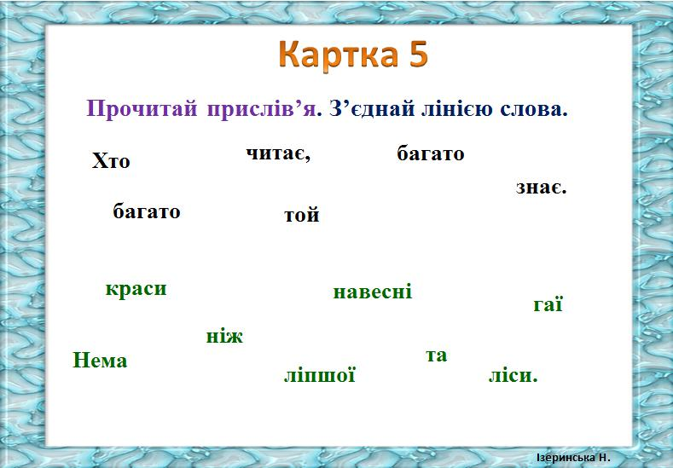  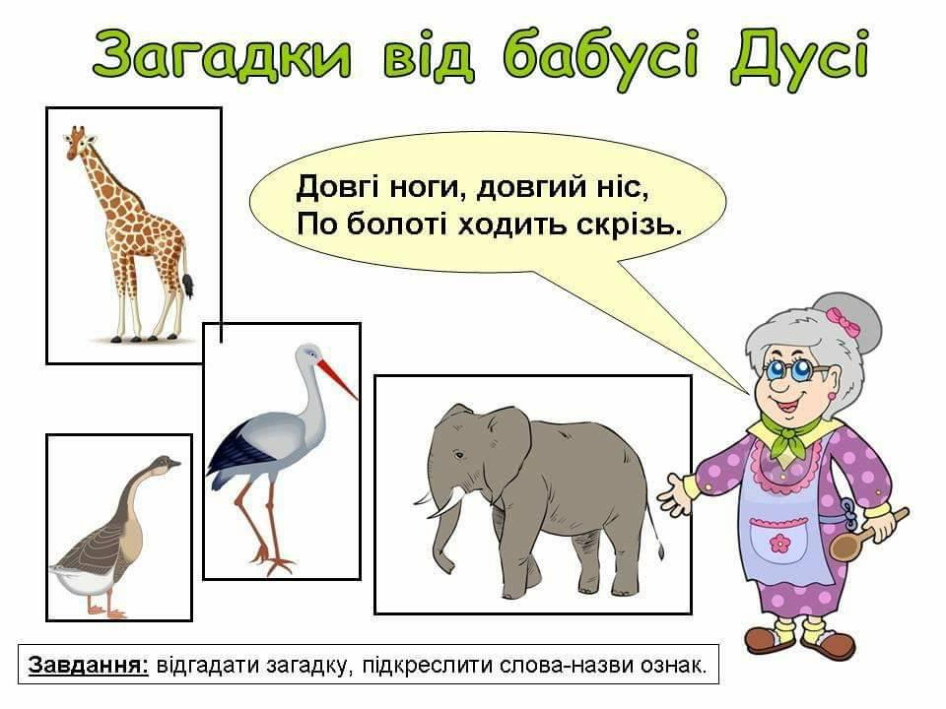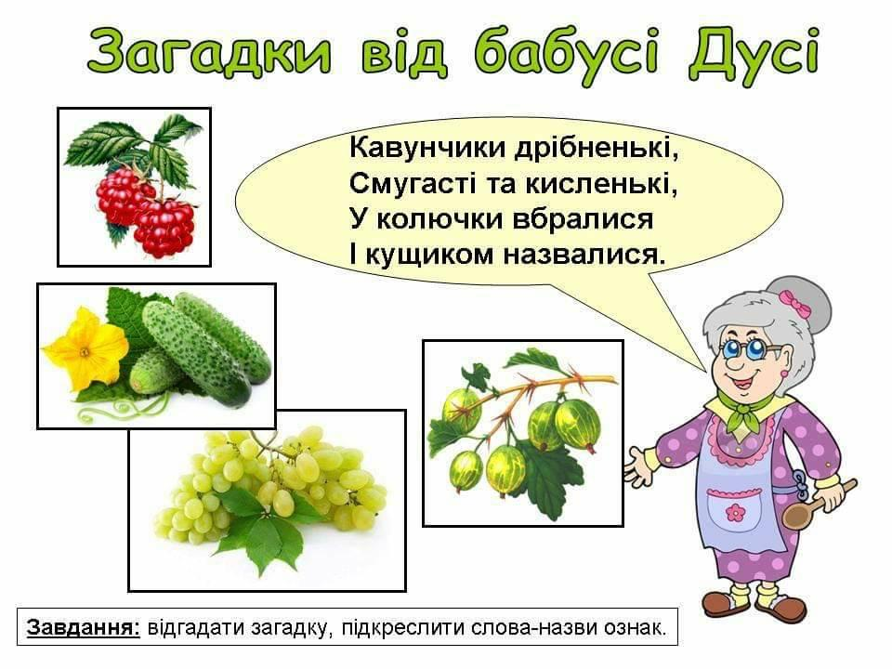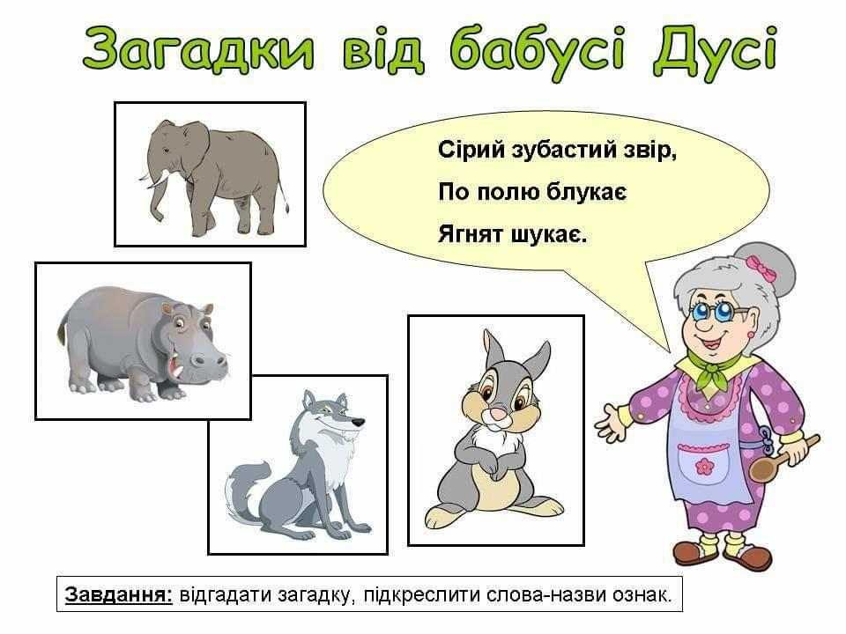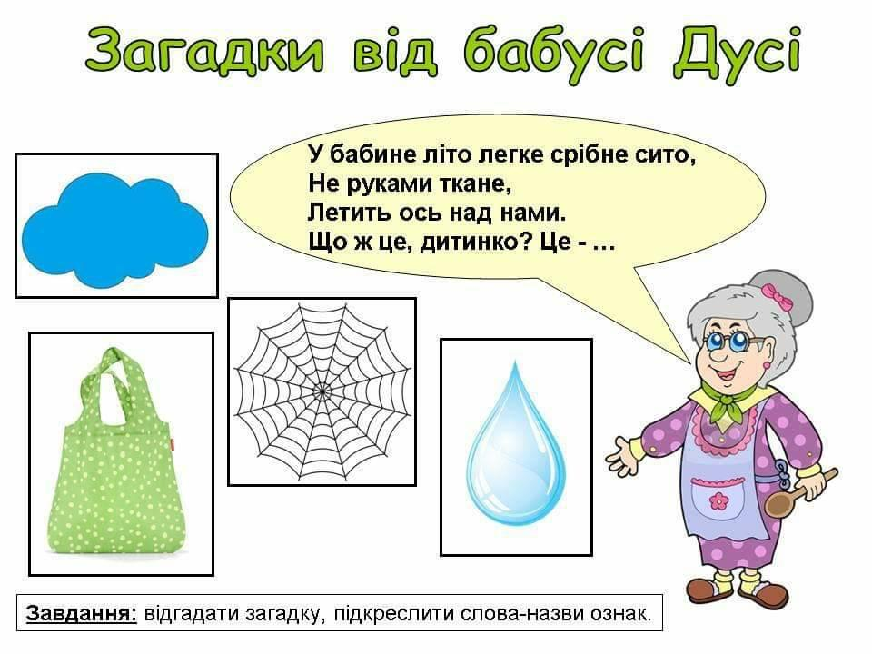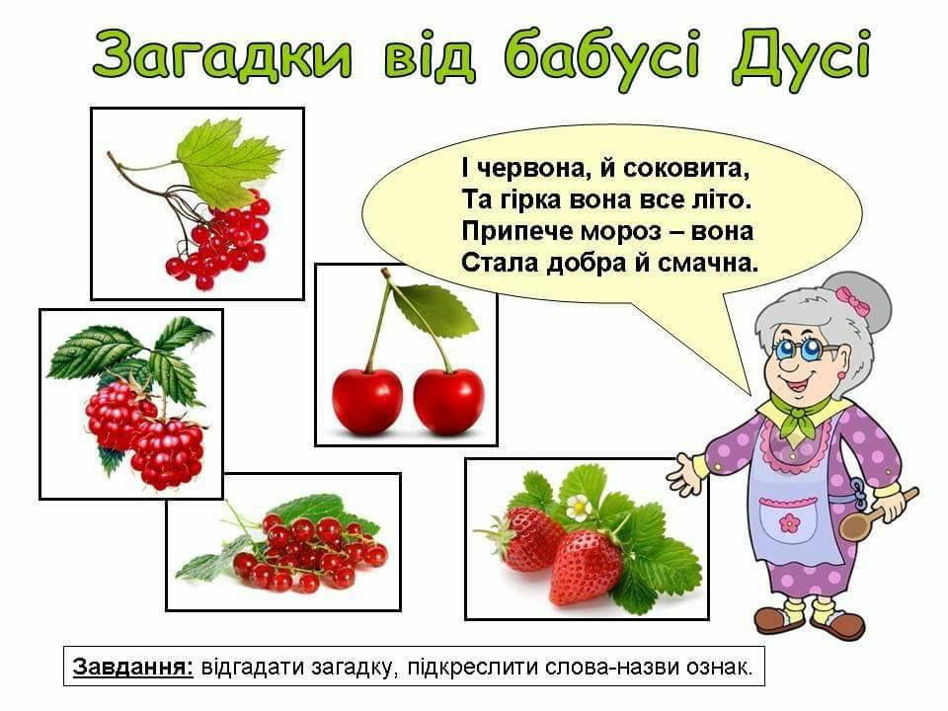  Дай відповіді на питання письмово
Мій вільний | Корисні підказки . Про похвалу та критику  https://www.youtube.com/watch?v=QbSK-z6sR_g  Планети Сонячної системи. Цікаві факти про планети. Дітям про планети  https://www.youtube.com/watch?v=ITub7NYgY2Y
Казочка  Колискова | Казка з Татом.  https://www.youtube.com/watch?v=DfSdKzzRuak  Для гарного сну слухай колискові:  https://www.youtube.com/watch?v=m33E9TnoDDM

4 клас
Математика | Тема: «Знаходження значень виразів на сумісні дії різного ступеня. Задачі на знаходження числа за двома різницями».  с. 151, № 952 – розглянь запис, поясни порядок виконання дій.  (Переглянь порядок дій у виразах)- усно.  с. 151, №953 – розв’яжи за зразком (№952)- письмово  Задача 954. с.151.  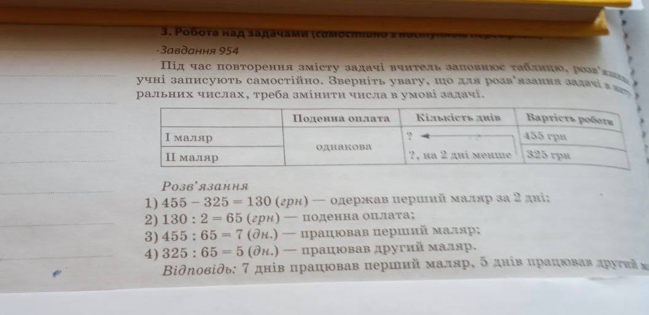  Перегляд відеоролику за посиланням:  https://www.youtube.com/watch?v=Wd80jrcneHM&feature=youtu.be&fbclid=IwAR2BkweNN9YoBAXo9lROMwe6bSPhdbRYx0QblAnyrSvaIfO99V9QTNVSLfI  https://www.youtube.com/watch?v=PqOb8QxaVEw&feature=youtu.be&fbclid=IwAR2_-N6f3dEd3aHmFNj8ag5C_eJPSbKkW40qHDpKQThxtUdoQg1t994Acwc  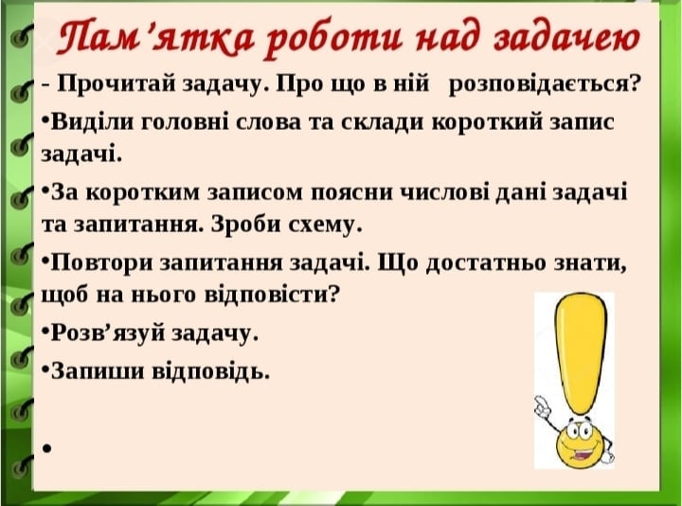  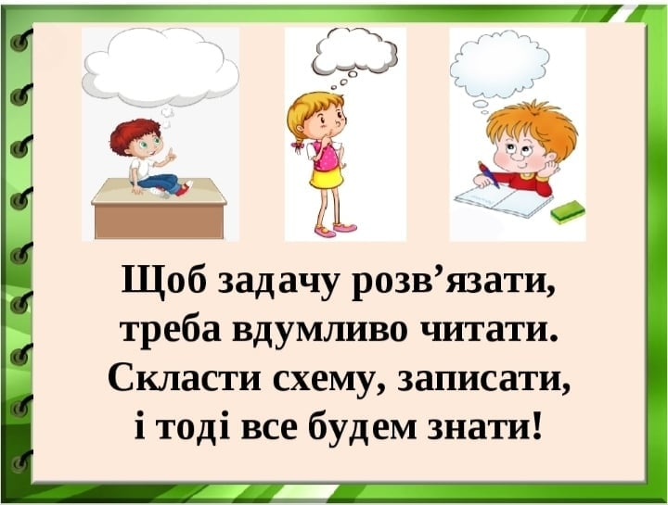    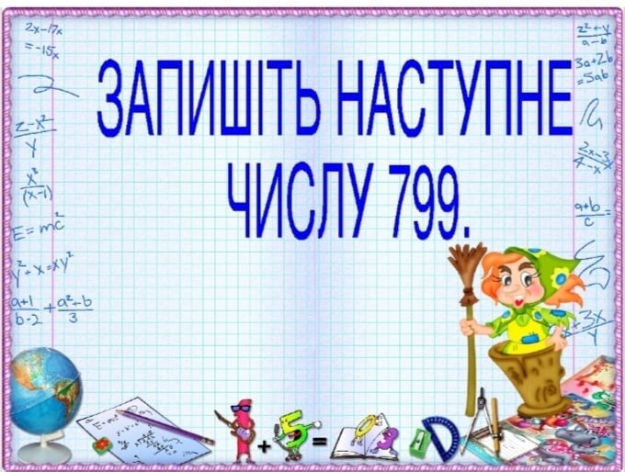  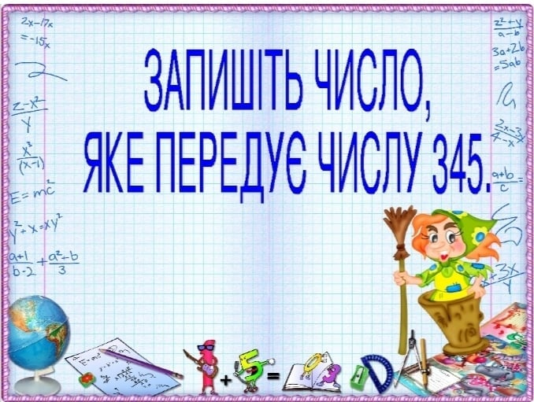  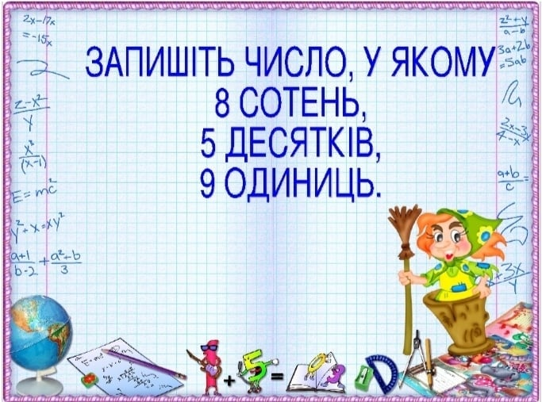  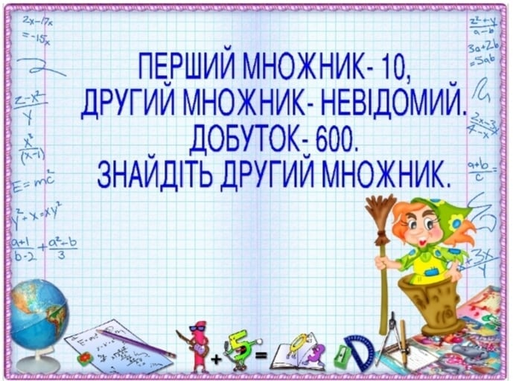  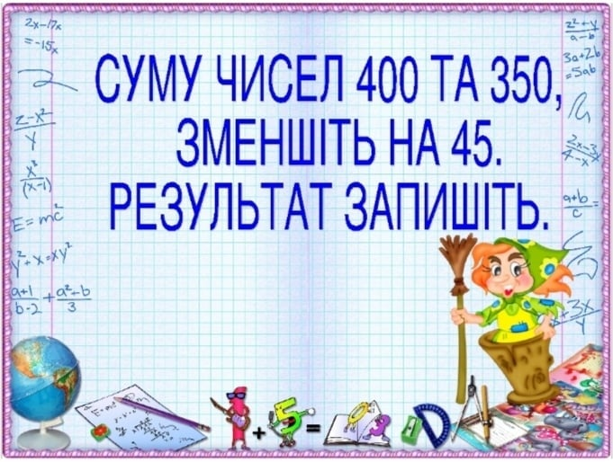
Українська мова | Тема: «Урок розвитку звя’зного мовлення. Робота над деформованим текстом.  Перегляд відеоролику за посиланням:  https://www.youtube.com/watch?v=ujpQhR_dhqM&feature=youtu.be&fbclid=IwAR1LvFulJsuIeMMS4L13KhAKk1tdiYhz4Z0duhvmmRa18o9hIpACQNXiuaY  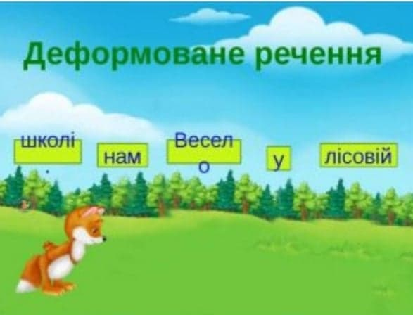  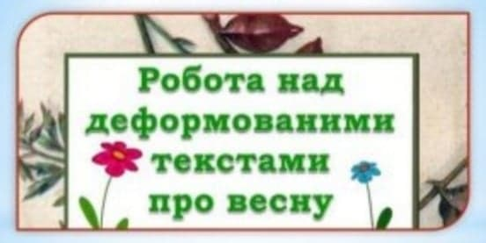  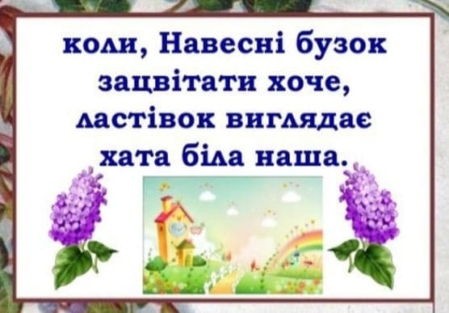    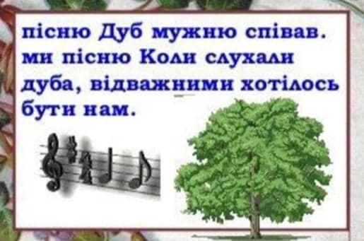
Читання | Тема: «Урок позакласного читання. Ганс Крістіан Андерсен « Гидке качення»  Біографія Г.К.Андерсена (1805-1875)  С. 143 Опрацювати казку (прочитати, переказати , дати відповіді на запитаня (с.150 (1-5)  Перегляд відеоролику за посиланням:  https://www.youtube.com/watch?v=I_A1VhWLKpI&feature=youtu.be&fbclid=IwAR3gZ3ET3vrSwd9b-RM_GvubvucyGl0Uax-_3rPBkxh_dbLTCkRChBd5Vyg
Англійська мова | Тема : «В аеропорту».  Переходь за посиланням та слухай тему уроку  https://www.youtube.com/watch?v=zlmWWib78H8  За цим посиланням запиши лексику уроку в словник та вивчи її :  https://www.lingohut.com/uk/v41545/%D1%83%D1%80%D0%BE%D0%BA%D0%B8-%D0%B0%D0%BD%D0%B3%D0%BB%D1%96%D0%B9%D1%81%D1%8C%D0%BA%D0%BE%D1%97-%D0%BF%D0%BE%D0%B4%D0%BE%D1%80%D0%BE%D0%B6-%D0%B0%D0%B5%D1%80%D0%BE%D0%BF%D0%BE%D1%80%D1%82  тисни на кнопку та слухай вимову лексичних одиниць  Аеропорт -Airport  ЛітакA -irplane  Політ -Flight  Квиток -Ticket  Пілот -Pilot  Бортпровідник -Flight attendant  Номер рейсу -Flight number  Вихід на посадку- Boarding gate  Посадковий талон -Boarding pass  Паспорт -Passport  Ручна поклажа- Carry-on bag  Чемодан -Suitcase  Багаж -Baggage

